Директору МБОУ ООШ № 68
Зиминой Т.В.
от____________________________
_____________________________
(ФИО родителя, законного представителя)
проживающей(-его) по адресу:
_____________________________
_____________________________
тел.:_________________________

Заявление
Прошу зачислить моего ребенка________________________________________________________ (ФИО ребенка)
___________________________________________________________________________________________

Ученика(-цы)_______класса в___________________________________________________________

__________________________________________________________________________________
(называние кружка, секции, объединения)
Медицинских противопоказаний к посещению занятий нет.
Согласны на использование персональных данных ребенка в рамках уставной деятельности МБОУ ООШ № 68, необходимых при организации кружка (объединения).

«___»________20__г. ________/_____________
подпись/расшифровка подписи

Список документов, необходимых для зачисления ребенка на спортивные секции:
- Справка по форме 1144-н
- Страховка от несчастных случаев
- Копия СНИЛС

Обращаем Ваше внимание, что запись на все кружки и секции осуществляется через Навигатор дополнительного образования!
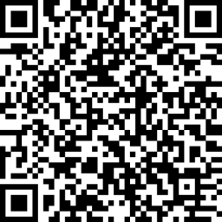

Какие кружки и секции будут работать в 2023-2024 году? | Как зарегистрировать ребенка в Навигаторе?
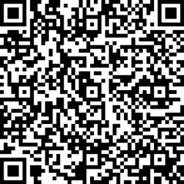 | 